муниципальное дошкольное образовательное учреждение детский сад «Улыбка»

Районный конкурс профессионального мастерства педагогов «Моя методическая находка» в 2024 г

Номинация: «Творческая мастерская педагога»

**Мастер-класс в рамках РМО педагогов дошкольного образования**

**«Воспитание предпосылок финансовой грамотности у детей младшего дошкольного возраста**

**посредством игр В.В. Воскобовича»**

Автор: Сечина Светлана Павловна

воспитатель МДОУ «Улыбка»

Брейтово, 2024 г.

**Пояснительная записка**

Новая Федеральная образовательная программа дошкольного образования с 1 сентября 2023 года регламентирует педагогическим работникам проведение обучения детей по финансовой грамотности и указывает на актуальность вопроса формирования основ финансовой грамотности у дошкольников (п.18.7.2. ФОП ДО).

Финансовая грамотность – это финансово-экономическое образование детей, направленное на заложение нравственных основ финансовой культуры и развитие нестандартного мышления в области финансов (включающее творчество и воображение).

На жизнь многих малышей деньги начинают оказывать влияние до того, как те научаться считать. Ребенок подвластен своим потребностям и фантазиям, а рекламные акции, широко пропагандирующие индустрию развлечений, целенаправленно формируют моду и спрос у маленьких потребителей на отдельные товары, отсюда и капризы перед магазином игрушек, и попытки выманить любой ценой желаемый объект. Этого можно было бы избежать, если бы с детства ребенок получал элементарные представления о доходах и расходах семьи, о том на какие цели расходуются деньги в семье, о зарплате родителей.

Обучение обращению с деньгами можно уже начинать с 3-летнего возраста, так как с этого возраста ребенок готов изучать нечто новое. Необходимо ввести малышу понятие труд, он должен понимать, что доход – это результат трудовой деятельности. Но в этом возрасте для достижения результата важно подбирать адекватные формы и методы работы с детьми.

Я считаю, что одной из самых предпочтительных форм для формирования основ финансовой грамотности детей младшего возраста является игра. Именно через игру ребенок осваивает и познает мир, с помощью игры можно объяснить ребенку любую сложную тему, и он ненавязчиво ее усвоит.

Развивающие игры В. В. Воскобовича являются тем практическим материалом, который в полной мере решает эти задачи, они дают возможность построить интересный и увлекательный сюжет, в результате которого ребенок приобретает новые знания, умения и навыки.

**Цель**: создание условий для формирования предпосылок финансовой грамотности у детей младшего дошкольного возраста посредством развивающих игр В.В. Воскобовича.

С целью реализации данного направления я начала использовать развивающие игры В.В. Воскобовича в образовательном процессе. Своим опытом работы поделилась с педагогами на РМО, провела мастер-класс.

|  |  |
| --- | --- |
| **Тема мастер-класса** | «Воспитание предпосылок финансовой грамотности у детей младшего дошкольного возраста посредством игр В.В.Воскобовича». |
| **Первичные представления педагогов, участников мастер-класса** | Педагоги знакомы с рядом игр В.В.Воскобовича.  Педагоги принимали участие в мастер-классе на тему: «Развивающие игры В.В.Воскобовича», конструктор «Геоконт». |
| **Цель мастер-класса** | Создание условий для повышения профессионального мастерства педагогов путем передачи своего опыта работы по формированию предпосылок финансовой грамотности детей младшего возраста посредством игр В.В.Вособовича. |
| **Задачи** | Расширить знания педагогов о значимости игр В.В.Воскобовича по формированию финансовой грамотности у детей младшего возраста.  Способствовать развитию интереса к этим играм.  Формировать мотивацию к использованию в образовательном процессе. |
| **Предполагаемый результат** | Педагоги расширили свои знания о значимости игр В.В.Воскобовича по формированию финансовой грамотности у детей младшего возраста. Проявили интерес к играм. Сформировалась мотивация к использованию их в образовательном процессе. |
| **Оборудование и материалы** | Два мольберта, персонажи игры «Чудо-цветик» девочка Долька и малыш Гео, три демонстрационных кошелька из картона (один перечеркнутый линиями ввиде креста), бумажные (сувенирные) купюры и монеты, графический тренажер «Игровизор», маркеры, предметные картинки с изображением того, что можно и что нельзя купить в магазине. |

**Список использованной литературы:**

1. Воскобович В.В., Вакуленко Л.С. Развивающие игры Воскобовича. Спб., 2015.
2. Развивающие игры Воскобовича: Сборник методических материалов / под ред. В.В. Воскобовича, Л.С. Вакуленко. М., 2015.
3. Крючкова Н.А. Учебно-методическое пособие по повышению финансовой грамотности /Первые шаги по ступеням финансовой грамотности для дошкольников/ Н.А.Крючкова.- Калининград, 2013.-126 с.

**Технологическая карта**

|  |  |  |  |  |  |
| --- | --- | --- | --- | --- | --- |
| Этап | Время | Педагогический инструментарий | Содержание педагогического взаимодействия | | Прогнозируемый результат |
| деятельность педагога | деятельность участников мастер-класса |
| Организационный. | 3 мин. | Словесное приветствие.  Введение в тему мастер-класса.  Обеспечение восприятия, осмысления и первичного общения.  Мотивация слушателей к познанию нового. | - Добрый день, уважаемые коллеги.  Уже несколько лет я работаю с пособиями В.В. Воскобовича, интегрируя их в разных направлениях образовательной деятельности. Сегодня хотела бы поделиться с вами опытом работы, как можно использовать эти игры при формировании предпосылок финансовой грамотности у детей 3-4 лет. Свое выступление мне хочется начать с высказывания А.С. Макаренко:  «Деньги – великий воспитатель, так как они позволяют воспитывать у детей честность, доброту, великодушие, способность к самоограничению и привычку тратить их разумно».  - Как вы думаете, коллеги, понимает ли ребенок-дошкольник сколько нужно денег для того, чтобы купить игрушку, мороженое или другой желаемый объект?  - А если малыш будет четко понимать, что деньги зарабатываются трудом, что каждая вещь или продукт имеет свою стоимость, он будет понимать, что не всегда можно купить, то, что захочешь?  - Как вы думаете, с какого возраста нужно начинать работу по формированию предпосылок финансовой грамотности у детей?  В этом году мои воспитанники перешли во вторую младшую группу, им исполнилось по 3 года, я начала работу по формированию предпосылок финансовой грамотности.  Я формирую у детей следующие понятия:  - Деньги не появляются сами собой, а зарабатываются;  - Сначала мамы и папы зарабатывают – потом тратят, чем больше зарабатываешь и разумнее тратишь, тем больше можешь купить;  - Товар в магазине – это результат труда других людей, поэтому он стоит денег;  - Не все продается и не все покупается.  Чтобы ребенку был понятен такой не легкий материал, я выбрала форму обучения игру, так как именно в играх приходит опыт понимания общественной жизни.  Мы с детьми еще только начали работать по этой теме, потому предлагаю вашему вниманию небольшой объем игр, который мы апробировали с детьми. | Приветствуют ведущего.  Настраиваются на активную работу.  Встраиваются в диалог.  Высказывают свое мнение.  Отвечают на вопрос.  Слушают, проявляют познавательный интерес. | Создание положительного эмоционального настроя.  Формирование представлений о предстоящей деятельности.  Осознание участников эффективности новых знаний, их обобщения и систематизации.    Создание позитивной атмосферы для деятельности |
| Основная часть.  Практическая работа. | 15 мин. | Передача педагогического опыта на практике, демонстрация приемов работы.  Показ приемов выполнения задания.  Сочетание словесных и наглядных методов  Словесные и наглядные методы.  Актуализация объективного опыта участников.  Смена деятельности, эмоциональная разгрузка.  .  Мотивация участников к познанию нового. | - На первом занятии к детям пришли персонажи игры «Чудо-цветик» с Поляны Чудесных цветов, девочка Долька и Малыш Гео. Малыши познакомились со сказочными героями, запомнили их имена, узнали, где живут герои.  Сказочные персонажи познакомили детей с деньгами.  - Дидактическая игра «Что мы знаем о деньгах».  Девочка Долька принесла монеты, а Малыш Гео принес бумажные купюры. Сказочные персонажи познакомили детей с внешним видом и особенностями денег. Малыши узнали, что бумажные купюры разного цвета, шелестят, мнутся, их легко можно порвать, на них можно много совершить покупок.  Монетки круглые, железные, звенят, могут укатиться, если уронить, они считаются разменной денежкой, их дают в магазине на сдачу и много товара на них не купить. Живут деньги в домике, который называется кошелек, но находятся в разных местах, купюры в обычных кармашках, а монетки в кармашке со специальным замочком, чтобы не выпали и не укатились. Дети играли с деньгами, выполняли задания Дольки и Гео (покажи купюру, покажи монетку, монетка железная, а купюра…, что звенит в кошельке, что шуршит у меня за спиной и т.п.)  - На следующем занятии Долька и Гео провели с детьми дидактическую игру «Монеты и купюры».  Герои попросили детей о помощи: они отправились в магазин за покупками, по дороге уронили кошельки и деньги выпали, все перепутались, теперь малыш Гео и девочка Долька не знают, как им правильно собрать денежки по своим кошелькам. Дети распределяли монетки в кошелек Дольке, а купюры в кошелек Гео. Закрепляли понятия «много», «один», купюры, монеты, магазин, деньги.  - На занятии с графическим тренажером «Игровизор» дети выполняли такие задания:  1. «Разложи монетки по кошелькам».  На поле графического тренажера «Игровизора» изображены круги (монетки) и квадраты (кошельки), по четыре геометрические фигуры в каждом ряду (слева квадраты, справа круги). Задание: нужно соединить одной линией при помощи маркера круги с квадратами (положить в кошелек монетки такого же цвета, как и кошелек).  2. «Собери все монетки в один кошелек».  - На поле графического тренажера «Игровизора» нарисован квадрат и 4 круга. Задание: девочка Долька рассыпала монетки из кошелька, помогите ей собрать их и положить обратно в кошелек, то есть соединить маркером все монетки (круги) с кошельком (квадратом).  3. «Собери в большой кошелек все купюры, а в маленький все монетки». Кошельки ввиде квадратов разного размера расположены с левой стороны «Игровизора», круги (монетки) и прямоугольники (купюры) с правой стороны «Игровизора». Дети соединяли линиями при помощи маркера круги с маленьким квадратом, прямоугольники с большим квадратом.  4. Дидактическая игра «Что можно купить на деньги, а чего нельзя».  Малыш Гео и девочка Долька познакомили детей с тем, что не все в магазине продается и покупается.  - На мольберте 2 кошелька (один перечеркнутый линиями ввиде креста). На столе разложены предметные картинки, дети рассматривали их и определяли, можно ли купить то, что нарисовано на картинках или нельзя. Соотносили картинку с нужным кошельком, объясняя свой выбор. Пример: яблоко, мороженое, диван – можно купить, солнце, снег, звезды – нельзя.  В ходе занятий включаю с детьми динамическую паузу, связанную с финансовой грамотностью.  Предлагаю педагогам отдохнуть и провести физкультминутку.  «**Покупка»**  Мы бежали по дорожке, (бег на месте)  Вдруг, порвались босоножки, (один громкий хлопок в ладоши)  Что же делать, как нам быть? (разводят руки в стороны)  Где же обувь нам добыть? (обнять щеки ладошками и покачать головой)  Будем туфли покупать, (потопать ногами)  Станем денежки считать, (потереть большим пальцем другие пальцы)  Один рубль, два, три, четыре, (хлопки вскользь правой ладонью об левую руку)  Вот мы туфельки купили (указать руками на обувь, выставляя на пятку то левую, то правую ноги).  Так же для знакомства с деньгами на занятии с детьми используем пальчиковую гимнастику.  **«Будем денежки считать»**  Будем денежки считать 1, 2, 3, 4, 5, (сгибают и разгибают пальцы рук)  Один и два оплатим дом, дом в котором мы живем, (отгибают мизинец и безымянный)  Третья монетка одежду купить, (отгибают средний палец)  На четвертую монетку будем, есть и пить, (отгибают указательный палец)  Ну, а пятую пока спрячем в донце кошелька (прячем большой палец в кулак).  В заключение своего мастер- класса хочу сказать, что начало моей работы в данном направлении дает положительный результат, дети стали использовать в игровой деятельности экономические понятия (деньги, цена, товар, доход, расходы, зарплата). Самое главное, дети стали более осознанно понимать, что деньги зарабатываются, не все продается и покупается. | Слушают, эмоционально настраиваются на восприятие нового материала.  Проявляют познавательный интерес.  Осмысливают предложенную дидактическую форму.  Воспринимают тему, проявляют познавательный интерес.  Формируют собственное мнение о практическом материале.  Проявляют познавательный интерес.  Участвуют в динамической паузе.  Слушают, устанавливают зрительно-тактильный контакт. | Внутренняя мотивация на деятельность.  Установление зрительно-тактильного внимания.  Обеспечение восприятия, осмысления и запоминания способов действия к объекту изучения.  Формирование мотивации к познанию нового.  Готовность к саморазвитию.  Обеспечение восприятия, осмысления и запоминания способов действия к объекту изучения.  Умение настраиваться на здоровый образ жизни.  Организация направленного внимания, готовность к зрительно-тактильным контактам. |
| Подведение итогов, рефлексия. | 3 мин. | Анализ и оценка успешности достижения цели мастер-класса. | Уважаемые, коллеги, какие вопросы будут ко мне по мастер-классу?  Если вам понравился мастер-класс, то похлопайте, если нет, то потопайте. | Задают вопросы, высказывают свое мнение.  Делятся впечатлениями, что понравилось на мастер-классе. | Выявление впечатлений о мастер-классе. |

Приложения

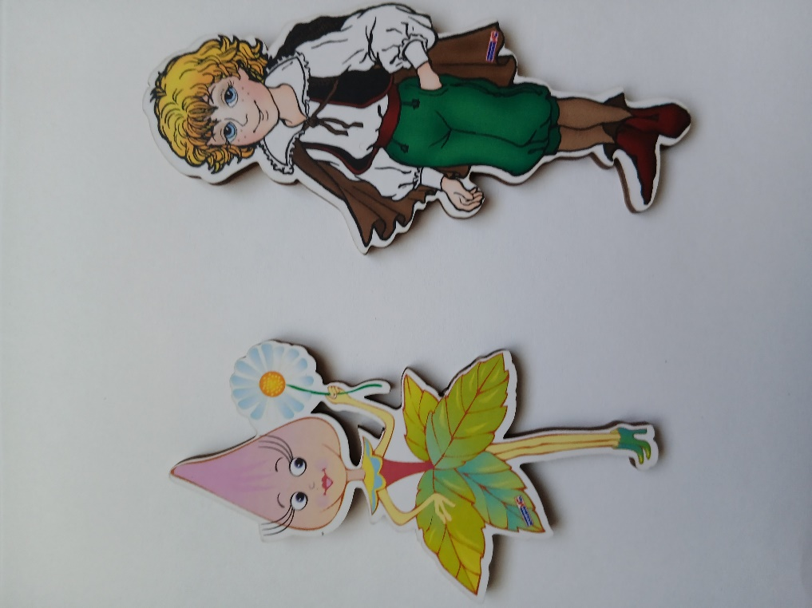

1. Сказочные образы. Персонажи игры «Чудо-цветик» с Поляны Чудесных цветов, девочка Долька и малыш Гео.

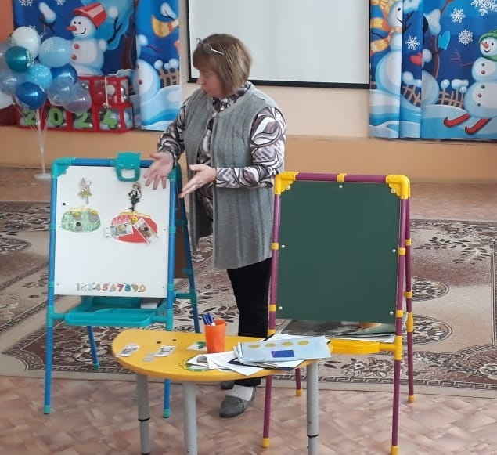

2. Дидактическая игра «Что мы знаем о деньгах?».

Сказочные герои девочка Долька и малыш Гео познакомили детей с деньгами.

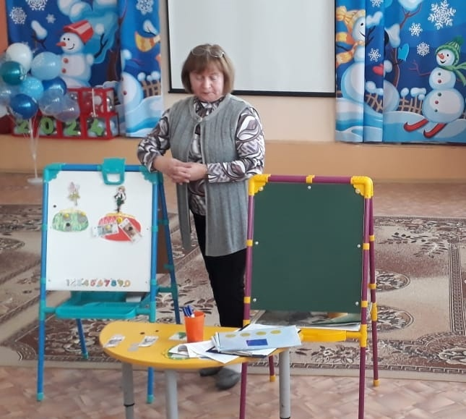

1. Дидактическая игра «Монеты и купюры».

Задание: распределить монетки в кошелек девочке Дольке, а купюры в кошелек мальчику Гео.

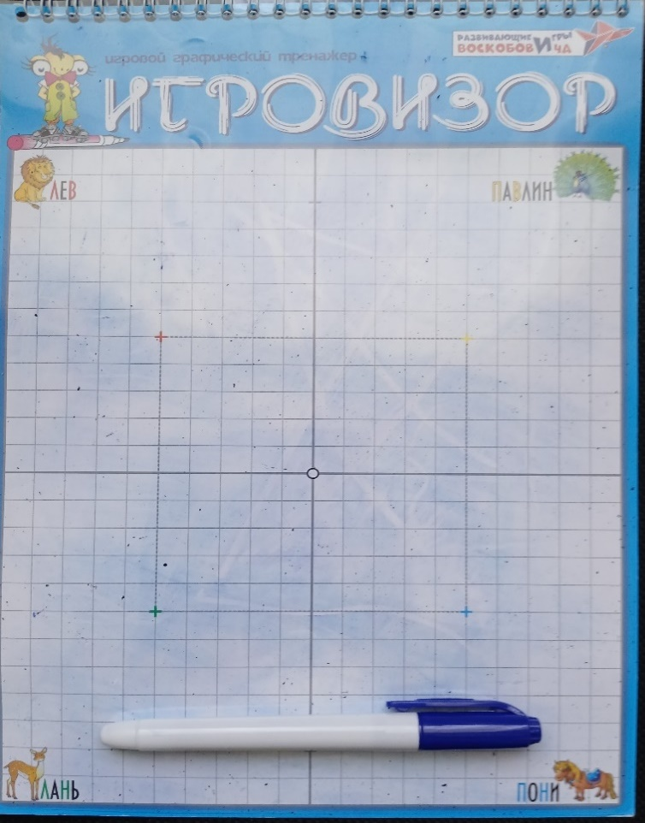

4. Графический тренажер «Игровизор».

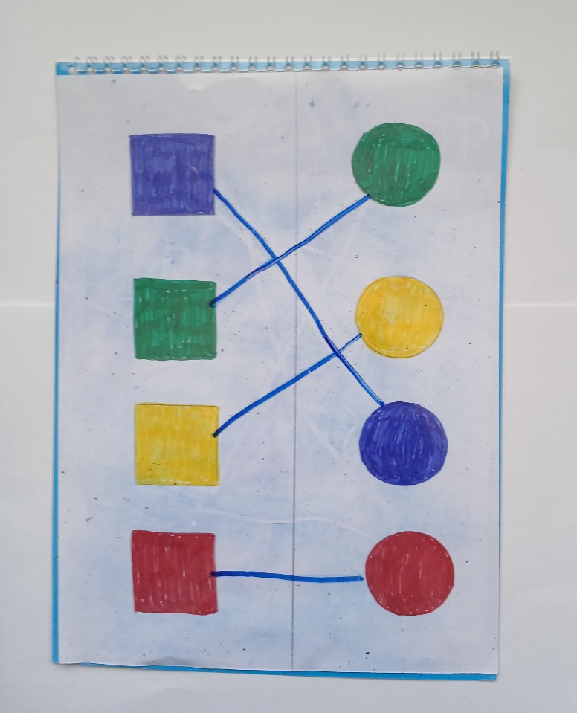

5. Игра «Разложи монетки по кошелькам».

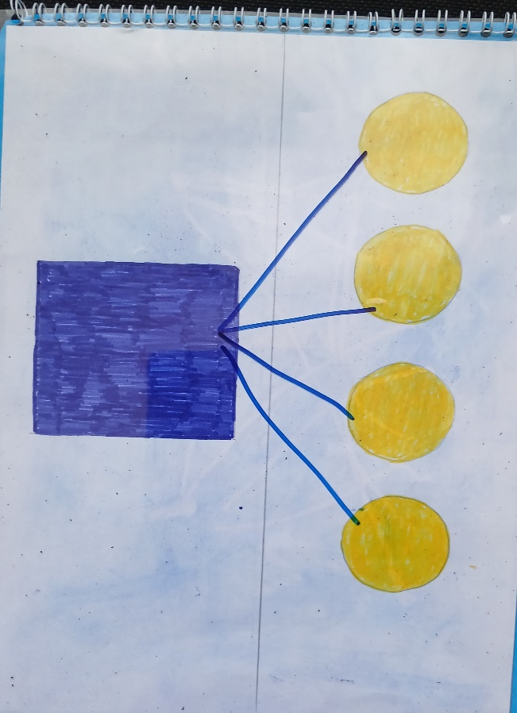

6. Игра «Собери все монетки в один кошелек».

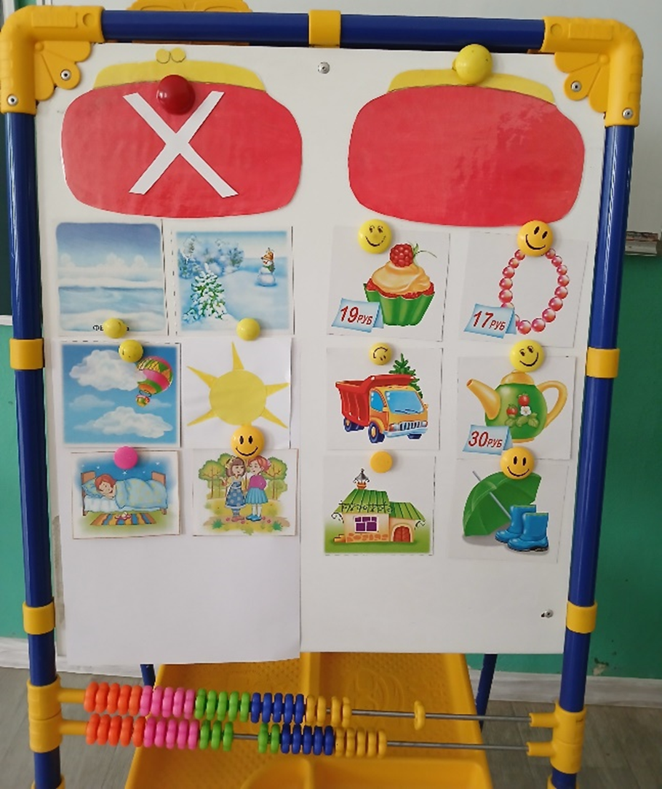

7. Игра «Что можно купить в магазине, а что нельзя».